《大客户销售开发与管理》

在过去几年在中国尝试过的培训中，学员的反映：“实战性非常强，与自己目前正在开展的项目的情况极其的相似，真实、可信度高，有很好的参照作用。而且，它还提供了大量的分析工具和思路”。最重要的是，不像以往的培训，它是由一连串的案例组成，形成一个完整的故事。去掉了以往单一的、乏味的培训讲师的个人表演，而将学员卷入在每个角色扮演之中进行沙盘模拟，更象一部戏，有各种各样的情节设置、有不同人物的出现和再现，产生连续性极高的效果。可谓跌宕起伏、扣人心弦。

参加对象：

通讯、IT、医药、通讯、机械、电子、制造等行业解决方案及大型设备的销售总监、销售经理、销售代表等

培训收益：

✓ 能够对自己的销售过程有一个非常清晰的脉络；
✓ 懂得自己现有在客户心目中的位置和所处的环境；
✓ 通过对不同信息的分析，掌握客户的走向。
✓ 了解客户的需求和对您的产品的看法。
✓ 介绍销售漏斗原理，探测客户的实际需求。
✓ 把握客户的心理状态，摸清他们的心理需求
✓ 运用有效的询问和分析工具，制订未来的行动方案
✓ 通过分析工具和思维训练、掌握处理人脉关系的方法。
✓ 将销售策略运用于工作，提高个人的影响力，保证项目的成功。

课程大纲：
一、大客户销售的核心概念
- 销售可以帮助解决客户什么问题
- 大客户销售的特点
- 大客户销售的过程是怎样的
- 客户是如何看待传统的销售人员的
- 销售人员应该具备的素养和技能
- 销售人员的自画像

二、大客户销售过程中主要考虑的因素

- 销售人员的作用
- 销售真正的含义与功能
- 如何解决客户的理性和感性的需求
- 销售成功的三部曲

三、探测需要的方法和工具
- 如何自然地导入与客户的沟通
- 掌握帮助客户发现需求的方法
- 销售人员经常犯的错误
- 避免主观判断、错判客户的形势
- 解释“冰山”原理在销售中的作用
- 学会如何使客户产生购买兴趣
- 学会挖掘客户需求和愿望的技巧
- 掌握获得客户资料和情报的指导方针

四、如何各个击破、逐步渗透

- 找到项目的线人和突破口
- 怎样做线人的具体工作
- 了解客户购买的动机，客户要解决什么问题
- 分析客户购买的六大动机
- 客户的“公心”和“私心”是什么
- 分析客户把门者的需求和心理，如何使你入围
- 搞懂客户把关者的需求和心理，强调哪些因素
- 弄清使用者的需求和心理，如何引导沟通

五、如何始终让自己处于有力的销售位置
- 在错综复杂的形势中如何客观地分析项目现状
- 有很多竞争对手卷入的情况下，怎样展现你的优势
- 了解影响销售的主要因素
- 分析影响销售的重要要素
- 分析现状的工具和策略
- 如何进行正面和负面的分析和评估
- 怎样扬长避短、因势利导
- 建立达到销售目的的总体策略和手段

六、怎样处理与客户内部搅局者的关系
- 决策层与人脉关系的把控
- 把握决策者与影响者
- 高度参与低度参与的解析
- 可能出现的四种情况
- 决策过程中的客户角色的转换
- 客户当初与现在的角色
- 应对的行动策略和方案

七、归纳和总结销售的进程，采取正确的行动

- 确定主题拜访的脉络
- 了解每一阶段的发展和变化，制定下一步行动方案
- 将大目标化解为小目标，建立销售的里程碑
- 销售目标和过程及进度工具表
- 对销售人员的最终有效建议

总结与收尾
结合课程，制订个人目前销售行动计划，将理念化为动作

讲师介绍：韩金钢老师
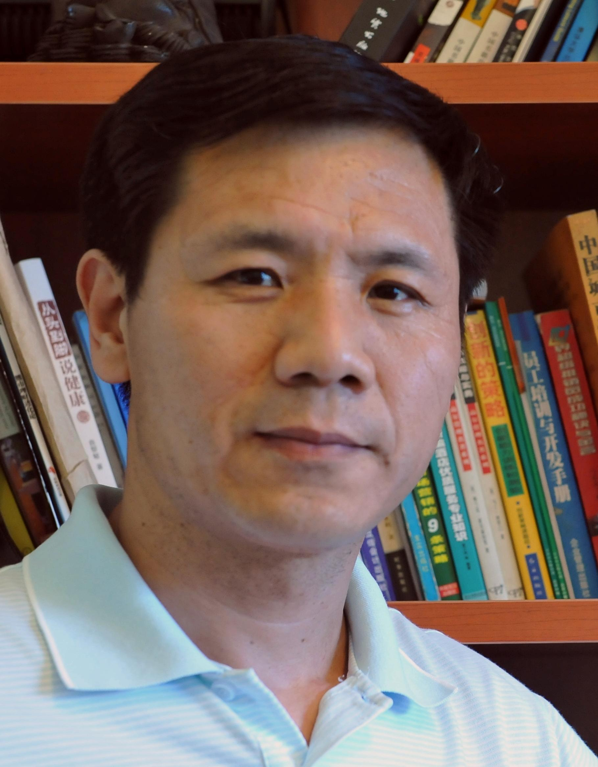

韩金钢（Samuel Han）工商管理硕士，
业内公认的资深顾问、讲师（常驻北京）
国际培训师协会认证讲师
香港高级工商管理需学院认证讲师
世界经营管理研究院认证讲师
时代光华管理学院特邀讲师
北京大学、清华大学深圳分院、浙江大学继续教育学院特邀讲师
曾担任Mercuri International（瑞典麦古力国际）商业顾问（欧洲著名培训机构）
Achieve Global（美国智越）高级讲师（北美著名培训机构）

中国最早一批、出身于欧美专业顾问公司的顾问和培训师。擅长于工业品、医药、大型设备和解决方案的销售。
在过去的30年的工作经历中，担任过大型著名外资及国内知名公司的部门经理及高级管理人员，其专长集中在销售、企业管理等：

韩老师具有14年的培训经验，8年的市场、销售和10年的管理经验。作为企业高级咨询顾问和培训师，为各类企业和公司做过大约800多场的培训。受训人数多达几万人。受训客户集中在金融、IT、通信、医药、制造业和其他类别的客户上。韩老师擅长销售、通用管理和服务课程。教学和实战经验丰富，功底深厚。实战性强和培训科班出身的他多以案例教学为主，注重与学员的高度互动。寓教于乐，风趣幽默。倡导“快乐培训”和“咨询式培训”。
其深厚的市场和管理功底和经验、100%的倾情投入，体现出充分的激情，有着强烈的感染力，加上诙谐、幽默的表现形式和手法，获得了许多著名培训机构和客户的高度评价和信任，国内多家著名培训机构常年聘请其为客户做不同内容的培训。其精湛的授课技巧及组织教案和课程实施能力，在培训界赢得了良好的口碑。

擅长的课程有：

《顾问式销售技巧》《大客户销售技巧》《专业谈判技巧》《专业演示技巧》
《目标销售与业务管理》《团队与合作》《高效沟通技巧》《优质客户服务》《培训培训师》
2009年服务过的客户有：
中石化、瑞斯康达、威乐水泵、工商银行苏州分行、中信银行、招商银行、方正宽带、通联重工、迪安第电气、上海派克、中储粮、三一重工、中国联通北京分公司、中国卫通、阿克苏化工、河南周口移动、中烟上海公司、博彦科技、正泰电器、湖北525泵业、哈尔滨天翔自动化、大唐科技、多美滋营养、瑞斯康达、100度享乐网

2008年服务过的客户有：
上海卓胜微电子、保乐力加洋酒公司、湖南省联通、亚信集团、协和医院、浙江大学继续教育学院、大地保险浙江分公司、DHL、中国建设银行、广州移动、IBM、方正、微创、佳能公司、神火集团、上海冠生园、西门子、西诺迪斯、法国罗盖特、Google、南方通信、广州移动、中外运、协和医院、丹麦威霸、IBM、长城润滑油、诺信、中国银行山西分行、南方通信

2007年服务过的客户有：
北大方正、网通、海克斯康、欧普灯具、顺义电力、马尼托瓦克、大连港、谷歌、汤姆逊、
北京移动、田边药业、上海徕卡、韶关电力、亚信、美的、一汽丰田、东莞移动、中国汽车报、农业商业银行、河北移动、杭州松下、多美滋、、中海油、道达尔、中外运、三星、仁恒地产、全景照明、宝钢、西门子威迪欧等

2006年前其他行业客户参照：
电信及通讯：黑龙江移动、河南移动、广东移动、佛山移动、网通集团北京市通信公司、巨龙集团、中国吉通、中国铁通集团、铁通广东、广西、湖南分公司、中国电信新疆分公司、东莞移动

IT行业：3721、8848、HP、浪潮集团、国能集团、美国北鹰、当当网上书店、华夏媒体、神州数码、中关村数据、东方集成、腾图集团、用友软件、首钢环星、艾默生电气、信天通信、kingston、重庆长丰通信股份有限公司、交大铭泰、MENTOR、东软集团、北大方正、中国华虹集团、联动优势科技有限公司、奇虎网络、博威YAHOO、国电数源、NOKIA

制造业：法国AREVA、特变电工、德国安瑞吉 德国DEMAG，北方气体、OTIS、APC、EPSON、TCL、康柏、好丽友食品有限公司、兆君集团、济南渗耐防水系统有限公司、北京豹驰技术发展有限公司、苏泊尔、美的空调、西门子、奥的斯、艾科泰、浙江天圣控股集团、湖南威胜、北京合纵科技有限公司、合能集团、东风集团、清江电机、海信、四方车辆、科汉森、上汽五菱、北京大发正大、上海贝尔、三星、盖茨优尼塔传动、华德液压、意大利达涅力、二汽、伊莱克斯电器、红牛饮料、上汽集团、宇通集团、松下电器

医药和化工行业：中海油、中石化、杭州北大农、河南耐火材料研究院、北京利尔耐火材料，正大集团、阿克苏化工、太诺化工、华中正大集团、中化集团、东芝三广、上海三维药业、BD，北京基恩爱生物科技有限责任公司、华南药业集团、天津健龙、瑞生药业、壳牌、美孚

金融保险：招商银行、友邦保险、泰康人寿、新华人寿、中国工商银行、建设银行、北京市商业银行、广发银行、瑞泰保险、北京农业商业银行、格林集团、海通证券、光大银行、深圳发展银行、农行、中行、财富证券、中信

房地产：中原顾问、中远房地产公司、天鸿房地产集团、宏泰房地产、京都房地产

其他行业：中华英才、科文剑桥、中国图书进出口集团、南方都市报、天意华、中国出国人员服务总公司、中国电子器材总公司、香港大昌洋行、中国航天科工集团、大业影视、时尚杂志、中国建筑材料总公司、中国出版对外贸易总公司、保定公交总公司、武汉钢铁研究院、中国福彩中心、南航俱乐部、山东三联电子、深圳沙河高尔夫球俱乐部等、凯撒旅游公司、武汉圣泽、中科集团、港澳中心酒店 ,路透 上文广,清华大学研究院

